Archivní číslo vzorku | 10599
Odběrové číslo vzorku | 2 AN
Pořadové číslo karty vzorku v databázi | 1366
Místo
Objekt | Kniha HORLIVÉ MODLIRBY PŘI MŠI SWATÉ KE CTI A CHVÁLE SW. ANNY, 1750, res. Skřontová
Místo odběru popis | Vzorek Identifik. číslo vzorku Místo odběru Povrch. úprava Stručný popis Cíl analýzy Analýza  1 AN 10598 hlava knihy ne useň - pokryv určení druhu činění usně OM, roztok FeCl₃  2 AN 10599 zadní předsádka (levý okraj) ne adhezivum vlákninové složení OM, FTIR  3 AN 10600 knižní blok str. 212 (levý dolní roh) ne papír vlákninové složení OM, Herzbergovo činidlo  1 AN 10820 rubová strana usně ze zadní desky ne useň - pokryv určení druhu činění usně OM, roztok FeCl₃  2 AN 10821 vaz ne niť - S zatočení vlákninové složení OM, Herzbergovo činidlo, roztok fluoroglucínu, „stáčecí“ test  3 AN 10822 šití knižního bloku ne niť - Z zatočení vlákninové složení OM, Herzbergovo činidlo, roztok fluoroglucínu, „stáčecí“ test  4 AN 10823 knižní blok str. 110 (horní oblast středu dvojlistu) ne papír vlákninové složení OM, Herzbergovo činidlo
Místo odběru foto | 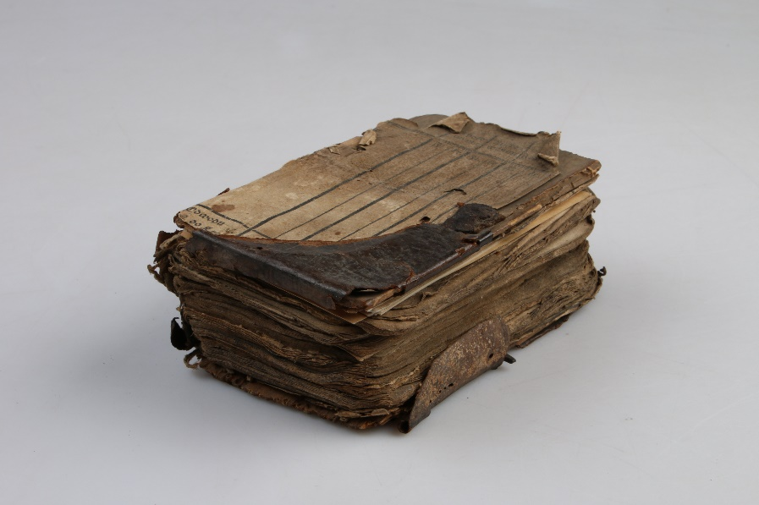
Typ díla | Kniha
Typ podložky (v případě vzorků povrchových úprav / barevných vrstev) | Papír
Datace objektu | 1750
Zpracovatel analýzy | Hurtová Alena
Datum zpracování zprávy k analýze | 31. 5. 2022
Číslo příslušné zprávy v databázi zpráv | 2022_2

Výsledky analýzy

Vzorek č. 2AN/10599

adhezivum

Lokalizace: zadní předsádka (levý okraj)

Detail místa odběru vzorku a detail vzorku

Místo odběru (fotografie Anna Skřontová) a makrosnímek vzorku 2AN/10599. Fotografováno na stereomikroskopu SMZ 800, bílé dopadající světlo, zvětšení na mikroskopu 20x.

Infračervená spektrometrie
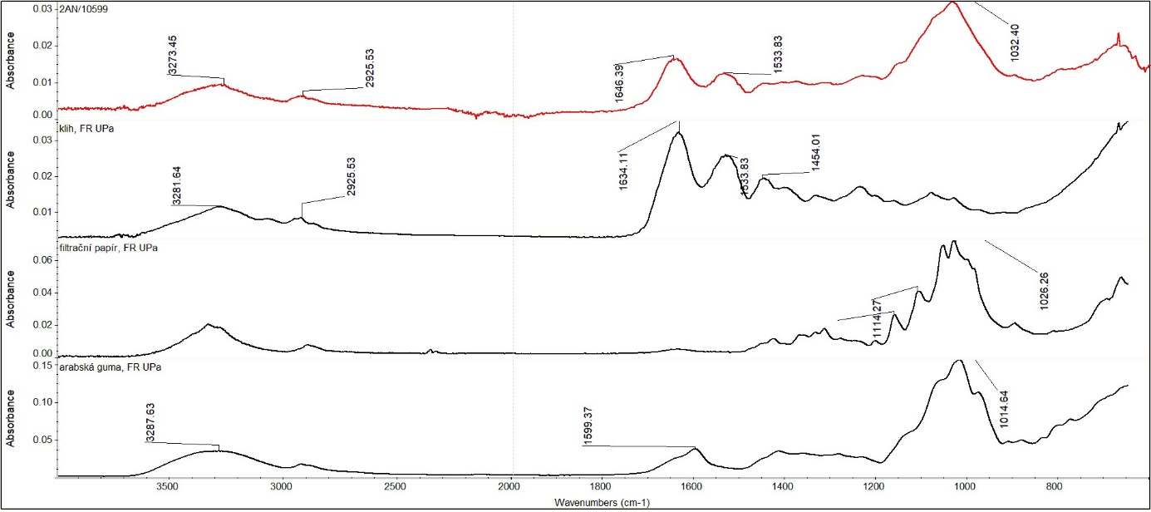

FTIR spektra vzorku 2AN/10599 a spektra standardů organických látek – jedná se pouze o příklad.
Vyhodnocení
Spektrum vzorku 2AN/10599 tvoří řada pásů 3600-3200 cm⁻¹ O-H a N-H vazby, 3100-2800 cm⁻¹ C-H vazby. Pásy 1646 cm⁻¹ a 1533 cm⁻¹ amid I a amid II a široký pás 1300-900 cm⁻¹ C-O vazby a bylo porovnáno se spektry standardů. Pravděpodobně se jedná o směs látek na bázi bílkovin a polysacharidů. Polysacharidy mohu tvořit vlákna papírové podložky viz. makrosnímek, ale nelze vyloučit také příměs například škrobu, arabské gumy … .

Shrnutí výsledků průzkumu, vyhodnocení
Vzorky usně 1AN/10598 a 1AN/10820 obsahují třísloviny, jedná se pravděpodobně třísločiněnou useň.
Vzorek adheziva 2AN/10599 tvoří směs bílkovin a polysacharidů.
Vlákna vzorku papíru 3AN/10600 a 4AN/10823 tvoří hadrovina kontaminovaná ojedinělými vlákny jiného složení.
Vozky textilií 2AN/10821 a 3AN/10822 tvoří lýková vlákna, pravděpodobně len.

Fotodokumentace analýzy

